# Farm Property Class Tax Rate Program – Application process simplified

Did you recently buy farmland? Have you changed your farmland ownership? Do you need an eligibility exemption?

If any of this sound like you, you’ll want to keep reading…

## What is the Farm Property Class Tax Rate Program?

One way the Government of Ontario supports agriculture is through the Farm Property Class Tax Rate Program. Farmland owners may be eligible for a reduced property tax rate. Eligible farmland is taxed at no more than 25% of the municipality's residential property tax rate.

## Who administers the farm property class tax rate?

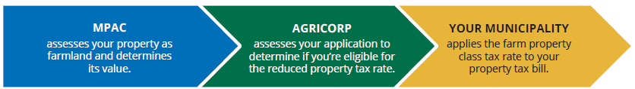

## Agricorp has made it easy to apply for eligibility

An eligibility application is required for farmland owners who:

* Recently purchased farmland
* Need of an exemption to eligibility criteria for the program
* Made changes to their farmland ownership, such as:
  + Amending property rental agreements or land usage
  + Updating farm business structures
  + Transferring ownership to a family member
  + Adding or removing a spouse after a marriage or separation
  + Ownership becoming part of an estate.

Agricorp assesses your eligibility for the reduced property tax rate and wants to make it easier for you to apply or to continue to be eligible.

Agricorp’s new online eligibility application is:

**Fast and convenient**: Complete the application anytime, anywhere. No paperwork and no mailing required.

**Easy to follow**: The online application walks you through each step, making it simple to complete.

**Immediately submitted**: Submit your application online and get it processed faster by eliminating mailing time.

## Program and eligibility requirements remain the same

As always, farmland owners only need to apply once. After that, their farm property remains eligible for the farm property class tax rate as long as they continue to meet the eligibility requirements, such as keeping their Farm Business Registration number current every year. Previously-approved farmland owners do not need to reapply unless there is a change to property ownership or an expired exemption, as listed above.

Visit [agricorp.com/farmtax](http://www.agricorp.com/farmtax) for more information.

**______**

# Programme d’imposition foncière des biens-fonds agricoles – Processus de demande simplifié

Avez-vous récemment acheté des terres agricoles? Avez-vous apporté des changements à la propriété de vos terres agricoles? Vous faut-il une exemption à un critère d’admissibilité?

Si l’une de ces situations s’applique à vous, vous allez vouloir poursuivre votre lecture…

## Qu’est-ce que le Programme d’imposition foncière des biens-fonds agricoles?

Le Programme d’imposition foncière des biens-fonds agricoles est l’une des façons qu’utilise le gouvernement de l’Ontario pour soutenir l’agriculture. Les propriétaires de terres agricoles peuvent être admissibles à un taux d’impôt foncier réduit. Les terres agricoles admissibles ne seront pas imposées à plus de 25 % du taux d’imposition résidentiel de la municipalité.

## Qui administre le taux d’imposition foncière des biens-fonds agricoles?

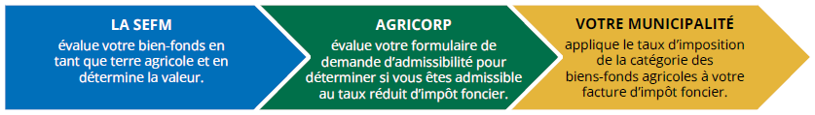

## Agricorp a facilité le processus de demande d’admissibilité

Un formulaire de demande d’admissibilité est nécessaire pour les propriétaires de terres agricoles qui ont :

* Récemment acheté des terres agricoles
* Besoin d’une exemption à un critère d’admissibilité au programme
* Apporté des changements à la propriété de leurs terres agricoles, tels que :
  + Modifications aux contrats de location de bien-fonds ou à l’utilisation des terres
  + Mise à jour de la structure de l’entreprise agricole
  + Transfert de propriété à un membre de la famille
  + Ajout ou retrait d’un conjoint ou d’une conjointe après un mariage ou une séparation
  + La propriété du bien-fonds devient partie intégrante d’une succession

Agricorp évalue votre admissibilité au taux réduit d’impôt foncier et souhaite faciliter le processus de demande d’admissibilité ou de continuation de votre admissibilité.

Le nouveau formulaire de demande d’admissibilité en ligne d’Agricorp présente les avantages suivants :

**Rapide et pratique :** Remplissez la demande n’importe où et n’importe quand. Aucun document à envoyer par la poste.

**Étapes faciles à suivre :** La demande d’admissibilité en ligne vous guide étape par étape, ce qui la rend facile à remplir.

**Soumission immédiate :** Soumettez votre demande en ligne et elle sera traitée plus rapidement, car vous éliminez les délais de livraison par la poste.

## Le programme et les critères d’admissibilité demeurent inchangés

Comme toujours, les propriétaires de terres agricoles n’ont qu’une seule demande à faire. Ensuite, leur bien-fonds demeure admissible au taux réduit d’imposition foncière de la catégorie des biens-fonds agricoles aussi longtemps qu’ils continuent de répondre aux critères d’admissibilité, comme tenir à jour leur numéro du Programme d’inscription des entreprises agricoles chaque année. Les propriétaires de terres agricoles qui ont déjà été approuvées n’ont pas à faire une nouvelle demande, à moins qu’il y ait eu des changements à la propriété du bien-fonds ou qu’une exemption ait expiré, comme indiqué plus haut.

Allez à [agricorp.com/impotagricole](https://www.agricorp.com/fr-ca/Programs/FarmTaxProgram/Pages/Overview.aspx) pour plus de renseignements.